广东茂名幼儿师范专科学校

统计与大数据分析专业人才培养方案

（三年制）

学 院 理学院
专 业 统计与大数据分析
年 级 2026级
制 定 人 钟妮珊
审 核 人 罗庆仙

2025年10月

2026级统计与大数据分析专业人才培养方案

（三年制）

一、专业名称（代码）
统计与大数据分析(专业代码:530401)

二、入学要求
普通高级中学毕业、中等职业学校毕业或具备同等学力

三、基本修业年限
三年

四、职业面向
表1 ：本专业职业面向
所属专业大类 | 所属专业类 | 对应行业 | 主要职业类别 | 主要岗位群或技术领域
财经商贸（53） | 统计类（5304） | 政府机关、企事业单位等行业、领域。 | 统计专业人员、  评估专业人员、  行政业务办理人员、  数据咨询服务人员。 | 从事统计调研；  数据分析员；  信息咨询人员；  财务管理人员；  信息管理人员；  办公文员。

五、培养目标
本专业面向粤西及周边地区企业，培养德、智、体、美、劳全面发展，适应经济建设、 科技进步和产业结构变化，掌握扎实的科学文化基础和统计核算、大数据分析、数据库及相关法律法规等知识，具备统计数据资料采集与整理、统计分析软件应用、统计分析报告撰写等能力，具有工匠精神和信息素养，能够从事数据预处理、统计数据和资料分析、数据可视化、数据咨询服务、数据库应用与维护等工作的高素质技术技能人才。
- 培养规格
（一）素质
1）坚定拥护中国共产党领导和我国 社会主义制度，在习近平新时代中国特色社会主义思想指引下，践行社会主义核心价值观，具有深厚的爱国情感和中华民族自豪感。
2）崇尚宪法、遵法守纪、崇德向善、诚实守信、尊重生命、热爱劳动，履行道德准则和行为规范，具有社会责任感和社会参与意识。
3）具有质量意识、环保意识、安全 意识、信息素养、工匠精神、创新 思维。
4）掌握法律意识，基本技能，思维能力（能有新想法、发现并解决问题、分析事物规律并运用规律解决问题），个人品质（有责任感、敬业精神、能正确评价自己、正直、诚实、遵守社会道德行为准则）。
5）具有应用统计方法分析与处理企业经济问题和社会经济问题的能力，能为企业管理层的有效决策提供支持，能为政府、企事业单位的决策提供服务。
6）遵守统计人员的职业道德，坚守统计人员的职业信念，坚持实事求是原则，保持持续学习的态度和素质。
7）政治素质过硬，坚持中国共产党的统一领导，身心健康等。
（二）知识
1）掌握必备的思想政治理论、科学文化基础知识和中华优秀传统文化知识。
2）熟悉与本专业相关的法律法规以及环境保护、安全消防等知识。
3）掌握经济、财政、金融、企业管理、社会调查与分析等基础知识。
4）掌握财经职业素养、经济与管理基础、统计法规、会计基础、统计基础与实务、Excel与统计分析、统 计分析软件。
5）统计预测与决策、银行管理、营销与策划、国民经济核算、企业成本核算、互联网金融与创业、大数据统计分析、企业经济统计、新媒体营销等。
6）个人理财、金融市场、消费心理学、投资与理财、风险管理等。
7）大数据统计分析、职业礼仪、工作交流与有效沟通、EXCEL与统计处理、信息管理等。
（三）能力
（1）具有根据国民经济统计资料计算基本统计指标，以及对国民经济运行状况进行
初步分析的能力；
（2）具有应用统计软件（如 Excel、SAS、SPSS 等）、计算机语言（如 R、Python
等）对数据进行清洗、整理、挖掘、分析和可视化输出的能力；
（3）具有数据库应用能力，具有数据库存储、优化、迁移、查询等能力；
（4）具有数据采集与预处理以及数据动态分析、评估和预测的能力；
（5）具有数据整理、实现文字图表可视化、撰写统计分析报告的能力；
（6）具有统计质量控制、数据安全、环境保护等能力，具备与本专业从事职业活动
相关的统计法律法规知识；
（7）具有探究学习、终身学习和可持续发展的能力。

七、毕业要求
1．毕业要求
（1）毕业总学分不得低于145学分，必修学分122学分，选修学分不低于23学分。
（2）项目替代学分。学生取得超出培养方案规定以外的证书及其他课外学分，可用来替代某些课程的学分。替代原则：比赛获奖、考证、参加项目开发等根据专业认定只能替换专业非核心岗位课程学分。替代学分要大于或等于被替代学分，原则上被替代课程与替代学分有较高关联度。替换总学分不得超过15学分。本专业学生可通过参加竞赛、科技活动、社会实践等获取课外学分。课外学分获取来源及分值
设定如下表所示。

专业课外学分分值设定表
类别 |  | 可替换学分
技能竞赛类 | 教育行政主管部门组织的竞赛 | 市级三等奖、二等奖、一等奖、特等奖可分别替换0.5学分、1学分、2学分、3学分；省级优秀奖、三等奖、二等奖、一等奖、特等奖可分别替换2学分、3学分、4学分、5学分、6学分；国家级优秀奖、三等奖、二等奖、一等奖、特等奖可分别替换5学分、6学分、7学分、8学分、9学分。
技能竞赛类 | 其他行业协会或社会组织的竞赛 | 市级一等奖、特等奖可分别替换0.5学分、1学分；省级优秀奖、三等奖、二等奖、一等奖、特等奖可分别替换1学分、2学分、3学分、4学分、5学分；国家级优秀奖、三等奖、二等奖、一等奖、特等奖可分别替换4学分、5学分、6学分、7学分、8学分
技能竞赛类 | 校级竞赛 | 校级技能竞赛一等奖以上可替换0.5学分
项目开发类 | 自主实施的项目开发 | 提供合作企业证明文件、工商登记证明等有效证明文件由专业负责人认定可替换学分,每学期累计不得超过8学分。
项目开发类 | 参与老师组织的项目开发 | 参与老师组织的项目开发，由专业负责人和项目主持老师认定可替换学分，原则上参加2周为1学分。
职业资格证书类 | 人力资源和社会保障系统职业资格证书 | 取得中级工可替换1学分，高级工可替换2学分，技师级可替换6学分
发明专利类 | 发明专利 | 取得发明专利可替换8学分
发明专利类 | 实用新型专利 | 取得实用新型专利可替换6学分
发明专利类 | 外观设计专利 | 取得外观设计专利可替换4学分

注 同一项目获不同等级奖励学分者，只计最高分，不重复奖励。学生在校期内，可认定的证书类以外奖励学分累计不超过 6 学分。

2．考证要求
- 普通话等级考试证书（二级乙等及以上）
- 小学数学教师资格证书*
- 全国计算机等级考试证书（一级以上）☆
- 学英语等级考试证书（鼓励报考）☆
注：*表示职业资格证书；☆表示职业技能等级证书。

八、课程设置及学时安排

（一）课程设置
本专业课程设置主要包括公共基础课程和专业课程。
- 公共基础课程一般包括思想政治理论课、军事课、大学英语、体育、心理健康、就业指导、创新创业、职业素质等方面的课程或专题讲座（活动）。
- 专业课包括专业基础课程、专业核心课程和专业拓展课程，并涵盖有关实践性教学环节。
专业基础课程：概率论与数理统计、统计学基础、统计法律法规、国民经济核算、经济学基础、统计预测和决策、大数据技术基础、数据库基础（mysql数据库）。
专业核心课程：统计调查方法及应用、Python 语言智能应用、Excel 在统计中的应用、企业经济统计、SPSS统计软件分析及应用、数据挖掘与分析。
专业拓展课：综合统计分析实训、会计技能训练、统计实务、职业素养与礼仪。
- 专业核心课程名称及主要教学内容
表2：专业核心课程内容
序号 | 专业核心课名称 | 主要教学内容
1 | 统计调查方法及应用 | 统计理论、统计调查和统计整理的方法、描述性指标、时间序列统计  指数、抽样推断、运用统计方法对统计数据进行整理和分析。
2 | Python 语言智能应用 | 词法部分、数据模型、执行模型、导入系统、表达系统、表达式、简单语句、复合语句。
3 | Excel 在统计中的应用 | 数据处理的基本技巧、利用EXCEL进行描述性统计分析、抽样与抽样  分布、参数估计、假设检验、方差分析和回归分析。
4 | 企业经济统计 | 企业统计组织工作、企业产品统计、企业产值统计、企业产品统计、企业品种与质量统计、企业劳动工资统计、企业原材料与能源统计、企业固定资产统计、企业财务成本统计、企业经济效益统计
5 | SPSS统计软件分析及应用 | SPSS的简介; 数据文件的建立; 数据的编辑; 描述性统计; 图表制作与编辑; 撰写调查报告等
6 | 数据挖掘与分析 | 数据挖掘软件的使用方法、基本原理、一般程序和基本方法，具备一  般的数据统计分析以及总结的能力。

实践性教学环节主要包括顶岗实习、软件开发项目实训、社会实践、毕业项目综合实训、创新创业实践等。

- 学时安排
本专业总学时为2522学时，其中实践性教学学时为1267学时，占总学时的50.24% 。其中，顶岗实习为6个月，约420学时。
理论与实践教学分配及比例表
项目 |  |  | 学时 | 占总学时的百分比 | 学分 | 占总学分的百分比 | 备注
必修课 | 综合素质课 | 理论 | 302 | 11.97% | 46 | 31.51%
必修课 | 综合素质课 | 实践 | 553 | 21.93% | 46 | 31.51%
必修课 | 专业课 | 理论 | 730 | 28.95% | 79 | 54.11%
必修课 | 专业课 | 实践 | 584 | 23.16% | 79 | 54.11%
选修课 | 综合素质课 | 理论 | 193 | 7.65% | 17 | 11.64%
选修课 | 综合素质课 | 实践 | 88 | 3.49% | 17 | 11.64%
选修课 | 专业课 | 理论 | 30 | 1.19% | 4 | 2.74%
选修课 | 专业课 | 实践 | 42 | 1.67% | 4 | 2.74%
总计 |  |  | 2522 | 100.00% | 146 | 100.00%
理论实践教学比 |  | 理论教学 | 1255 | 49.76%
 |  | 实践教学 | 1267 | 50.24%
总计 |  |  | 2522
 |  |  |  |  | 制表人：钟妮珊
九、教学基本条件

（一）教师队伍
1.专任教师

表4：专任教师一览表
序号 | 姓名 |  | 职称、职务 |  |  |  |  |  |  | 学历学位 |  |  |  | 是否双师
1 | 罗庆仙 |  | 副教授、党总支书记 |  |  |  |  |  |  | 本科、学士 |  |  |  | 是
2 | 刘峥嵘 |  | 副教授、财务部部长 |  |  |  |  |  |  | 本科、硕士 |  |  |  | 是
3 | 马磊 |  | 教授 |  |  |  |  |  |  | 研究生、硕士 |  |  |  | 是
4 | 曾春燕 |  | 副教授 |  |  |  |  |  |  | 研究生、硕士 |  |  |  | 是
5 | 陈锦玲 |  | 副教授 |  |  |  |  |  |  | 本科、学士 |  |  |  | 是
6 | 梁会 |  | 讲师 |  |  |  |  |  |  | 本科、硕士 |  |  |  | 是
7 | 徐苏柳 |  | 讲师 |  |  |  |  |  |  | 本科、硕士 |  |  |  | 是
8 | 涂康 |  | 讲师 |  |  |  |  |  |  | 本科、硕士 |  |  |  | 是
9 | 杜玉坤 |  | 副教授 |  |  |  |  |  |  | 研究生、硕士 |  |  |  | 是
10 | 孙营 |  | 讲师 |  |  |  |  |  |  | 研究生、硕士 |  |  |  | 是
11 | 张建梅 |  | 助教 |  |  |  |  |  |  | 本科、学士 |  |  |  | 否
12 | 黎艺婵 |  | 助教 |  |  |  |  |  |  | 研究生、硕士 |  |  |  | 是
13 | 梁大成 |  | 助教 |  |  |  |  |  |  | 研究生、硕士 |  |  |  | 是
14 | 钟妮珊 |  | 讲师 |  |  |  |  |  |  | 研究生、硕士 |  |  |  | 是
15 | 杨婷梅 |  | 讲师 |  |  |  |  |  |  | 研究生、硕士 |  |  |  | 是
16 | 龙能 |  | 助教 |  |  |  |  |  |  | 研究生、硕士 |  |  |  | 是
17 | 廖嫒嫒 |  | 助教 |  |  |  |  |  |  | 研究生、硕士 |  |  |  | 是
18 | 吴星幻 |  | 助教 |  |  |  |  |  |  | 研究生、硕士 |  |  |  | 否
表5：教师结构表
职称结构 |  | 高级 |  |  |  |  | 中级 |  |  |  |  | 初级
 |  | 人数 |  |  | 比例 |  | 人数 |  | 比例 |  |  | 人数 |  |  | 比例
 |  | 6 |  |  | 33.33% |  | 5 |  | 27.78% |  |  | 7 |  |  | 38.89%
年龄结构 |  | 35岁以下 |  |  |  | 35-45岁 |  |  |  |  | 45岁以上
 |  | 人数 |  | 比例 |  | 人数 |  | 比例 |  |  | 人数 |  | 比例
 |  | 4 |  | 22.2% |  | 12 |  | 66.6% |  |  | 2 |  | 11.1%
学位结构 |  | 博士 |  |  |  | 硕士（含在读） |  |  |  |  | 学士
 |  | 人数 |  | 比例 |  | 人数 |  | 比例 |  |  | 人数 |  | 比例
 |  | 0 |  | 0 |  | 14 |  | 77.8% |  |  | 4 |  | 44.4%
双师素质 |  | 是 |  |  |  | 否
 |  | 人数 |  | 比例 |  | 人数 |  | 比例
 |  | 16 |  | 88.88% |  | 2 |  | 11.11%
行业企业经历 |  | 有 |  |  |  | 无
 |  | 人数 |  | 比例 |  | 人数 |  | 比例
 |  | 11 |  | 61.1% |  | 7 |  | 38.9%
- 教学设施
本专业有校内实训基地两个，分别是ERP 沙盘演练实训室和统计与大数据分析实训室，可以提供所有上机实训。具有稳定的校外实训基地，能够开展各类调研、数据处理和报告撰写等实训活动，实训设备齐全，可以提供学生校外真实项目实训。

表6：校内实训基地一览表
序号 | 实训室名称 | 位置 | 教学科目 | 实验设备 | 教学项目
1 | 统计与大数据分析实训室 | 师训楼508 | 统计与大数据分析、  SPSS统计软件分析及应用、  数据挖掘与分析、Python语言智能应用、  Excel 在统计中的应用。 | 电脑60 台以上、办公软件、SPSS 软件、投影仪、服务器和交换机、空调
2 | 智能财务云共享中心 | 师训楼418 | 企业经济统计、  统计实务、  综合统计分析实训、  会计技能训练 | 配备电脑、投影仪、空调、扩音设备、电脑等硬件设施，互联网接入有线和WIFI 环境；同时配备有财会商圈、财务决策等教学件。  支持财务会计基础、管理会计基础、出纳业务操作、大数据财务分析、企业内部控制、会计信息系统应用、企业纳税实务、税费计算与申报等课程实训。

（三）教学资源
1. 教材选用基本要求
按照国家规定选用优质教材。教材由专业教师、行业专家和教研人员等参与选用。学校有完善的教材选用制度，优先从国家和省两级规划教材目录中选用教材，鼓励与行业企业合作开发特色鲜明的专业课校本教材。
2. 图书文献配备基本要求
图书文献配备能满足人才培养、专业建设、教科研等工作的需要，方便师生查询、借阅。专业类图书主要包括：统计法规、行业标准、行业规范、市场调查与分析、会计学原 理、财务会计等；SPSS 软件应用、统计基础、Excel 在统计中的应用、预测与决策和大数据分析等专业技术类图书和实务案例类图书。
3. 数字教学资源配置基本要求
建设、配备与本专业有关的专业文献、音视频资料、数字电子教材、教辅材料、应用软件、教学课件、案例库、行业政策法规资料、就业创业信息等数字专业教学资源。资源应种类丰富、形式多样、使用便捷、动态更新，能满足教学要求。
十、质量保障
（一）需遵循专业建设和教学过程质量监控机制，主要课程以企业标准进行课程评价，对教学主要环节要有严格的质量要求和标准，对教学实施、过程监控、质量评价要进行有效的管理，以达成人才培养规格。
（二）建立健全巡课和听课制度，严明教学纪律和课堂纪律，对日常教学组织加强管理。
（三）建立毕业生跟踪反馈机制和社会评价机制，定期评价人才培养质量和培养目标的达成情况。
（四）要充分利用评价分析结构有效改进专业教学，加强专业建设，持续提高人才培养质量。

十一、教学进程安排

1．综合素质课教学计划表（见附件3）

2.专业课教学计划表（见附件3-1）

3.实践教学计划表（见附件3-2）
4．理论与实践教学分配比例表（见附件3-3）

附件3
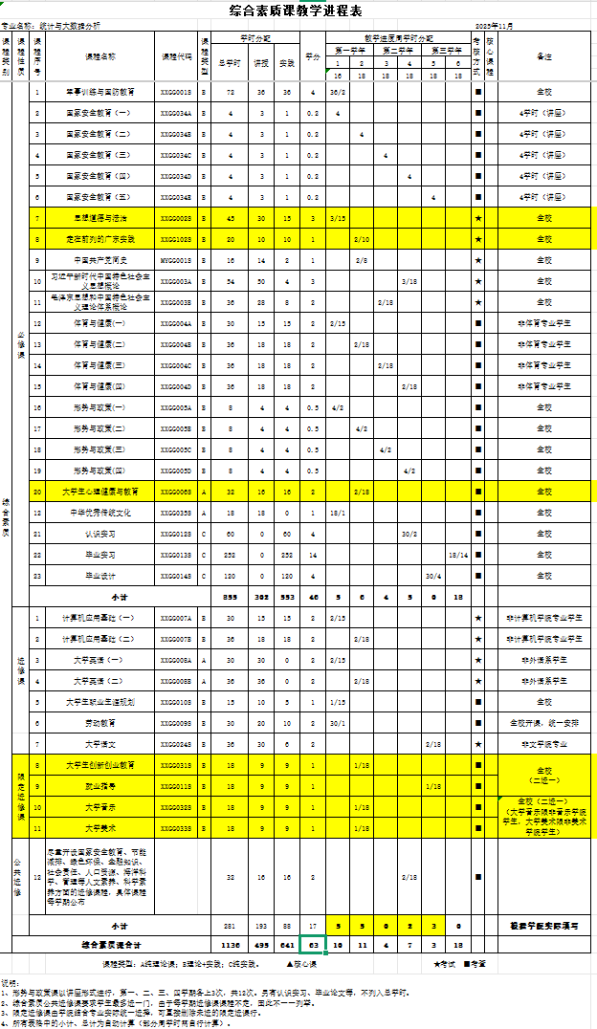
附件3-1
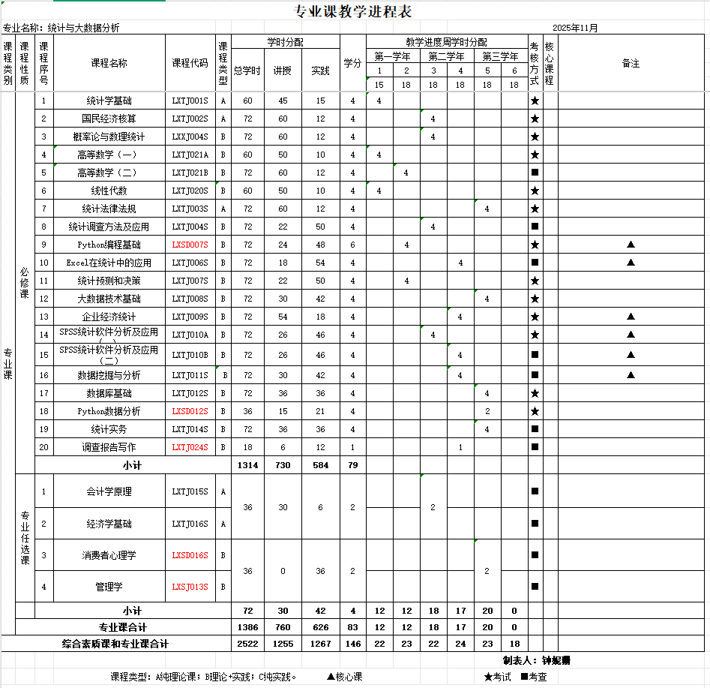

附件3-2
实践教学计划表
专业名称：统计与大数据分析 |  |  |  |  |  |  |  |  |  | 2025年11月
项目 | 项目序号 | 课程代码 | 项目名称 | 课程类型 | 学分 | 总周数 | 教学进度周学时分配 |  |  |  |  |  | 考核方式 | 教学场所 | 备注
 |  |  |  |  |  |  | 第一学年 |  | 第二学年 |  | 第三学年 |  | 考核方式 | 教学场所 | 备注
 |  |  |  |  |  |  | 1 | 2 | 3 | 4 | 5 | 6 | 考核方式 | 教学场所 | 备注
专业技能实训 | 1 | XXGG012S | 认知实习 | C | 4 | 2 |  |  |  | 30 |  |  | 考查 | 校外
专业技能实训 | 小计 |  |  |  | 4 | 2 |  |  |  | 60
其他实践活动 | 1 | XXGG014S | 毕业设计 | C | 4 | 4 |  |  |  |  | 30 |  | 考查 | 校内
其他实践活动 | 小计 |  |  |  | 4 | 4 |  |  |  |  | 120
 |  |  |  |  |  |  |  |  |  |  |  | 制表人：钟妮珊
 |  |  | 课程类型：A纯理论课；B理论+实践；C纯实践。 ▲核心课 |  |  |  |  |  |  |  |  | ★考试
注：本实践课按周计算，在统计学时的情况下，按30学时/周计算

附件3-3
理论与实践教学分配及比例表
项目 |  |  | 学时 | 占总学时的百分比 | 学分 | 占总学分的百分比 | 备注
必修课 | 综合素质课 | 理论 | 302 | 11.97% | 46 | 31.51%
必修课 | 综合素质课 | 实践 | 553 | 21.93% | 46 | 31.51%
必修课 | 专业课 | 理论 | 730 | 28.95% | 79 | 54.11%
必修课 | 专业课 | 实践 | 584 | 23.16% | 79 | 54.11%
选修课 | 综合素质课 | 理论 | 193 | 7.65% | 17 | 11.64%
选修课 | 综合素质课 | 实践 | 88 | 3.49% | 17 | 11.64%
选修课 | 专业课 | 理论 | 30 | 1.19% | 4 | 2.74%
选修课 | 专业课 | 实践 | 42 | 1.67% | 4 | 2.74%
总计 |  |  | 2522 | 100.00% | 146 | 100.00%
理论实践教学比 |  | 理论教学 | 1255 | 49.76%
 |  | 实践教学 | 1267 | 50.24%
总计 |  |  | 2522
 |  |  |  |  | 制表人：钟妮珊

